Ciencias naturales 6° básico
Nombre: _____________________________________________________________________________
Curso: _______________
Fecha__01 al 05 de junio_____________
UNIDAD N° 3
¿Cómo se organiza y comporta la materia?
Clase 18 Actividad N° 18
Estudiar las páginas de la 119 a la 123 de su libro de ciencias naturales y luego contestar la guía.
OA/13
Demostrar, mediante la investigación experimental, los cambios de estado de la materia, como fusión, evaporación, ebullición, condensación, solidificación, y sublimación.

Completa el siguiente texto con las palabras entregadas en el recuadro siguiente.
Masa | Oxigeno | Materia | Respiras | Volumen | Espacio
La ___________ es todo aquello que tiene ________ y____________, es decir, que ocupan un lugar en el ____________
Esto implica que prácticamente todo lo que nos rodea, desde tu propio cuerpo hasta el__________ del aire que_______________ , es materia.

Dibuja el modelo corpuscular de la materia.

Escribe al dado de cada dibujo las características correspondientes.

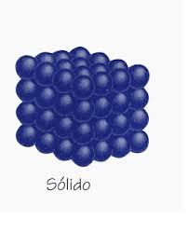
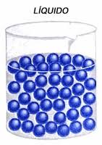

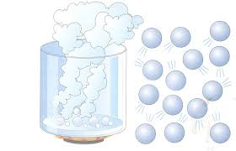

____________________________________________________________________________________________________________________________________________________________________________________________________________________________

____________________________________________________________________________________________________________________________________________________________________________________________________________________________

________________________________________________________________________________________________________________________________________________________________________________
Ciencias naturales 6° básico
Nombre: _____________________________________________________________________________
Curso: _______________
Fecha__08 al 12 de junio_____________
UNIDAD N° 3
0A/ 13:
¿Cómo se organiza y comporta la materia?
Los cambios de estado de la materia
Los cambios de estado se producen por absorción o por liberación de energía térmica
Completa el recuadro según corresponda de acuerdo al texto del estudiante de la página 122 y 123.

liquida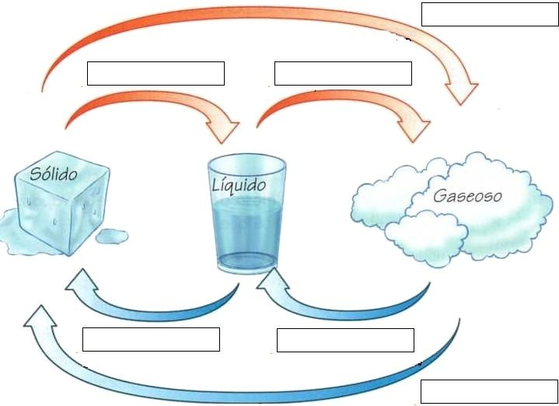

Compara los estados sólidos y líquidos de la materia al modelo corpuscular de la materia.
hielo 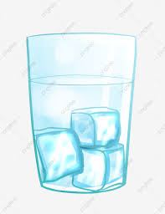 agua liquida

¿Qué criterio o características te permitirían establecer semejanzas y diferencias? Señale dos.
_____________________________________________________________________________________
_____________________________________________________________________________________Complete la tabla indicando dos diferencias y una semejanza.
 | Solido | Liquido
Diferencia 1

Diferencia 2

semejanza 1

Ciencias naturales 6° básico
Nombre: _____________________________________________________________________________
Curso: _______________
Fecha__15 al 19 de junio___________
UNIDAD N° 3
OA/13
Demostrar, mediante la investigación experimental, los cambios de estado de la materia, como fusión, evaporación, ebullición, condensación, solidificación, y sublimación.
OA/15
Medir e interpretar la información obtenida al calentar y enfriar el agua considerando las transformaciones de un estado a otro.
CLASE N°19 Actividades N°19
Calor o temperatura
Estudiar las páginas de la 133 a la 137 de su libro de ciencias naturales y luego contestar la guía.
1.-Contestar las siguientes preguntas.
1.- ¿cuál es el instrumento que se mide la temperatura?
_____________________________________________________________________________________
2.- ¿En qué escala de medida se registra la temperatura? Señala el símbolo utilizado.
_____________________________________________________________________________________
3.- Explica por qué la expresión “tengo mucho calor” es incorrecta.
_____________________________________________________________________________________

2.-Dibuja y describe cada mecanismo de transferencia de calor.

Mecanismos de transferencia de calor. | Dibujo | Descripción.
Conducción
Convección
Radiación

3.- Observa la imagen y responde las preguntas.
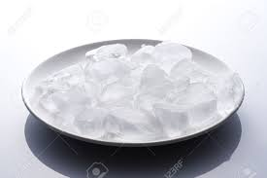

a.- ¿Desde qué cuerpo fluye el calor?
_____________________________________________________________________________________
b.- ¿Qué cuerpo recibe el calor?
____________________________________________________________________________________
c.- ¿Qué sucede con la temperatura del cuerpo que recibe el calor?
____________________________________________________________________________________
d.- ¿Hasta cuándo fluye el calor? Explica
_____________________________________________________________________________________

e.- ¿Cuál es la diferencia entre calor y temperatura? Explica con un ejemplo definiendo cada uno de los conceptos.
__________________________________________________________________________________________________________________________________________________________________________
4.- observa la imagen y escribe el estado en que se encuentran sus partículas. Explica cómo es su movimiento.
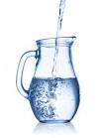 |  | 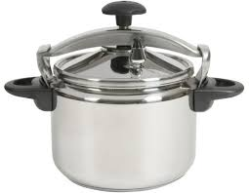 | 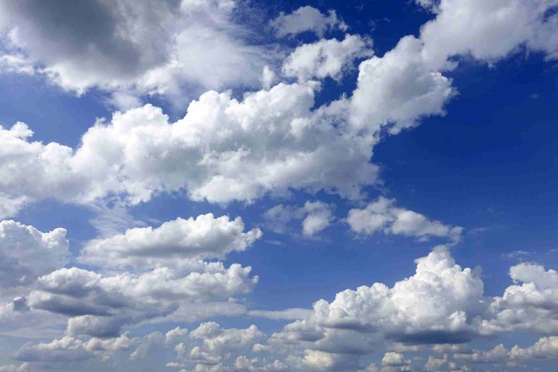

5.- Marca con un círculo ( o ) los materiales conductores térmicos y con una cruz (x), los aislantes térmicos.
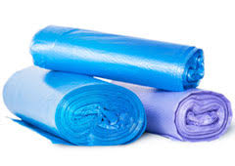 | 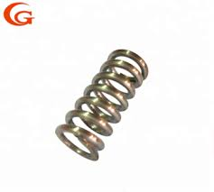 | 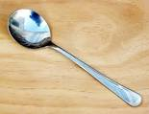
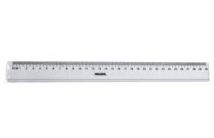 | 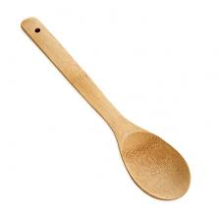 | 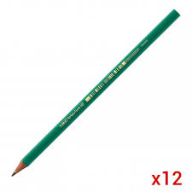
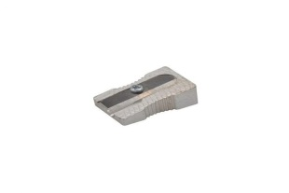 |  | 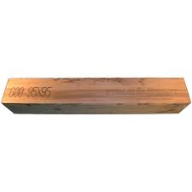

Identifica el mecanismo de transmisión de calor representado en cada imagen

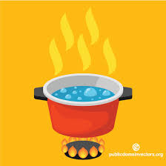 | 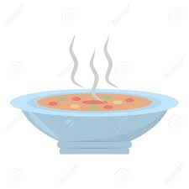 | 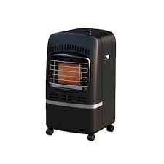

Ciencias naturales 6° básico
Nombre: _____________________________________________________________________________
Curso: _______________
Fecha__22 al 26 de junio_____________
UNIDAD N° 3
¿Cómo se organiza y comporta la materia?
Actividad N°20
Guía complementaria

OA/15
Medir e interpretar la información obtenida al calentar y enfriar el agua considerando las transformaciones de un estado a otro.

Desarrollar un taller de investigación científica en el cual se pondrá énfasis en el desarrollo de las habilidades científicas de formular conclusiones.
1.- observaciones.
Un científico advirtió que, en situaciones cotidianas, podía observar los cambios de estado de agua.
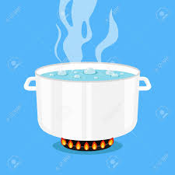 | 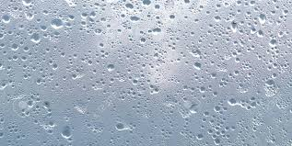 | 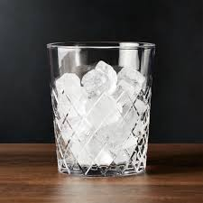

2.- Problema de investigación.
Marca con una cruz (x) el problema de investigación para la observación anterior.

¿En qué estado de la materia se encontrará el agua a diferente temperatura?

¿Cómo debe variar la temperatura para que se produzca los cambios de estado ´progresivos y regresivos.

3.- Hipótesis.
Marca con una cruz (x) la hipótesis correcta para el problema de investigación planteado.

Al aumentar la temperatura se producen los cambios de estados progresivos y al disminuir esta se producen, los cambios regresivos.

Al disminuir la temperatura se producen los cambios de estados progresivos y al aumentar esta se producen, los cambios regresivos.

4.- Predicciones.
Marca con una cruz (x) la predicción correcta a partir de la hipótesis elegida.

Si se aumenta la temperatura se origina la fusión y la vaporización; y al disminuir la temperatura se produce la condensación la solidificación.

S i aumenta la temperatura se origina la condensación y la solidificación; y al disminuir la temperatura se produce la fusión y vaporización

5.- Diseño experimental.

Para comprobar la hipótesis, el científico realizo el siguiente experimento.

- Coloco cubos de hielo en un recipiente hermético, y midió la temperatura
- Luego, calentó el contenido del recipiente y midió la temperatura cada cierta cantidad de minutos.
- A continuación, calentó el contenido del recipiente hasta llegar a los 150°c. Anotó sus resultados y dibujo las faces en las que se encontraba el agua en cada momento.
- Luego enfrió el recipiente midiendo la temperatura cada cierta cantidad de minutos.
- A continuación, enfrió el contenido del recipiente hasta llegar a los-10°c. Anotó sus resultados y dibujo las fases en las que se encontraba el agua en cada momento.

6.- Resultados.

El científico registro sus datos y construyó los siguientes gráficos.

Al calentar el recipiente hermético
Grafico N°1

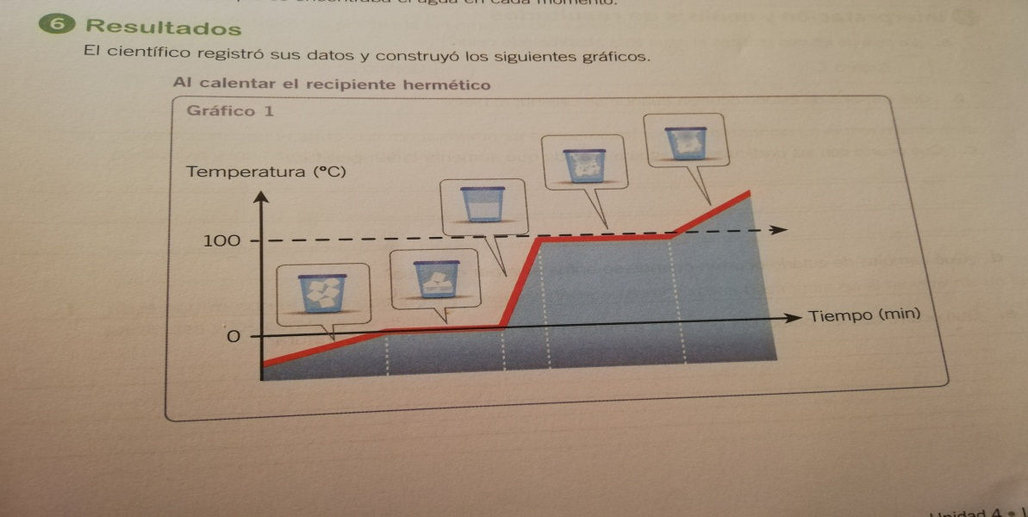

Al enfriarse el recipiente hermético
Grafico N°2.

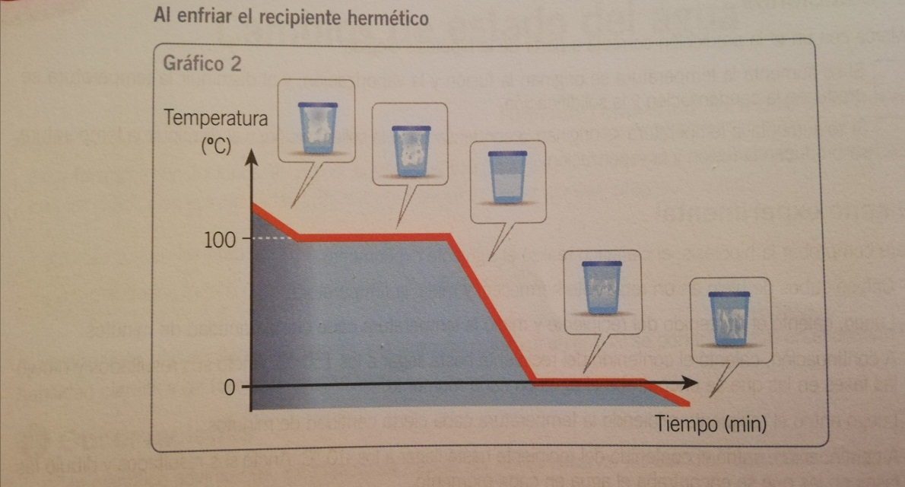

7.- Interpretación y análisis de resultados

a.- ¿En cuál de los dos gráficos el agua está absorbiendo calor?
Grafico 1.

Grafico 2.

b.- ¿qué cambios de estado ocurre cuando se calienta el hielo?
_____________________________________________________________________________________c.- ¿Qué ocurre con las partículas del agua a medida que aumenta la temperatura?
_______________________________________________________________________________________________________________________________________________________________________
d.- ¿Qué cambios de estado ocurre cuando se enfría el vapor de agua?
__________________________________________________________________________________________________________________________________________________________________________
e.- ¿Qué ocurre con las partículas del agua a medida que disminuye la temperatura?
__________________________________________________________________________________________________________________________________________________________________________
8.- Conclusiones
Marcar con una cruz (x).
a.- ¿Qué factor influye directamente en los cambios de estado del agua?
La temperatura.

El tiempo.

El envase en que se encuentra.

b.- ¿Se cumple la predicción planteada al comienzo de la investigación?
Sí.

No.

¿Por qué?___________________________________________________________________
___________________________________________________________________________
c.- Compara la hipótesis con los resultados obtenidos. ¿Corresponde a los resultados esperados?
Sí.

No.

d.- ¿Se cumple la hipótesis planteada al comienza de la investigación?
Sí.

No.

¿Por qué?___________________________________________________________________
___________________________________________________________________________

e.- ¿Qué ocurre con el agua cuando aumenta su temperatura? Explica basándote en el movimiento de las partículas y los cambios de estados?
_______________________________________________________________________________________________________________________________________________________________________________________________________________________________________________________________

f.- ¿Qué ocurre con el agua cuando disminuya su temperatura? Explica basándote en el movimiento de las partículas y los cambios de estado.
_____________________________________________________________________________________________________________________________________________________________________________________________________________________________________________________________

